Убережем детей от пожара

С начала года при пожарах в Свердловской области погибли 5 детей, из них трое погибли при пожаре в частном жилом доме в с.Елань Талицкого городского округа. Какой бы ни была причина пожара, во всех случаях в гибели детей виновны родители.

Уважаемые взрослые! Берегите детей, не оставляйте их без присмотра! Собственным примером воспитывайте в детях культуру пожаробезопасного поведения! За ваши ошибки дети расплачиваются своей жизнью.

Помните, что единственной профилактической мерой предупреждения пожаров является соблюдение правил пожарной безопасности, аккуратность и осмотрительность в повседневных делах.

В период вынужденных каникул будьте предельно внимательными и не пренебрегайте требованиями пожарной безопасности в быту, берегите себя и своих близких!

Будьте бдительны! Ваша безопасность – в Ваших руках! В случае пожара незамедлительно звоните по телефону «01», «101» или «112»

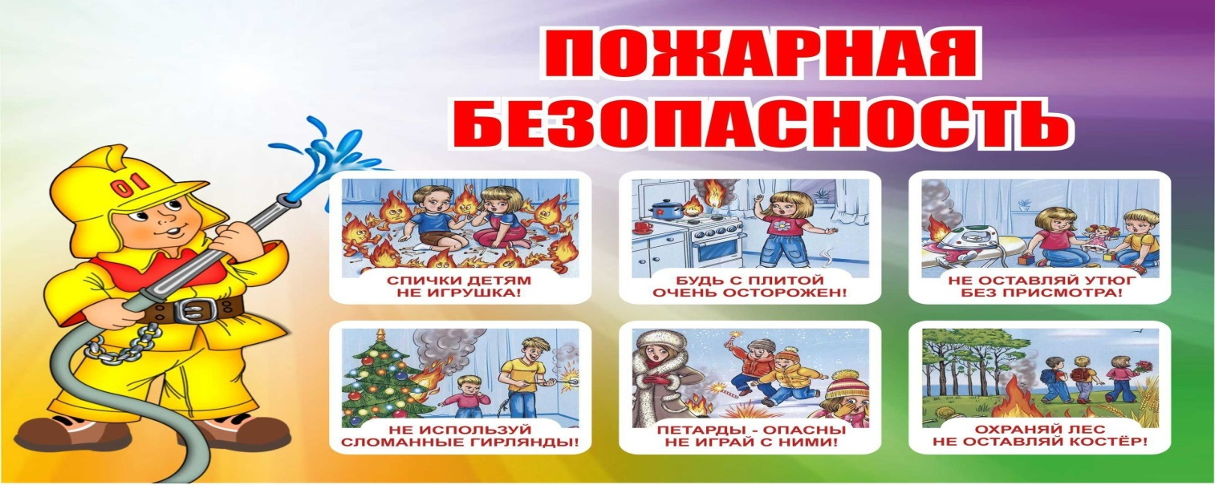

ИНСТРУКЦИЯ

для родителей   
по правилам пожарной безопасности

Уважаемые родители школьников! Временами бывает, когда ребята остаются дома одни. Чтобы не возник пожар, дети должны осторожно обращаться с огнем, газом, электричеством, внимательно присматривать за младшими братишками и сестренками, ведь очень большое количество пожаров связано с детской шалостью.

Расскажите своим детям, о том, чего нельзя делать, находясь в квартире:

• Нельзя баловаться со спичками и зажигалками. Это одна из главных причин пожаров.

• Нельзя оставлять без присмотра включенные электроприборы: утюги, обогреватели, телевизор, светильники и др.

• Нельзя сушить белье над плитой. Оно может загореться.

• Не забывайте выключать газовую плиту. Если почувствовали запах газа, не зажигайте спичек и не включайте свет. Срочно проветрите квартиру.

• Ни в коем случае не зажигайте фейерверки или бенгальские огни дома без взрослых.

Если начался пожар, а взрослых дома нет, следует поступать так:

1. Если огонь небольшой, можно попробовать сразу же затушить его, набросив на него плотную ткань или одеяло, заливая водой или засыпая песком.

2. Если огонь не погас, нужно уйти из дома в безопасное место, позвонить в пожарную охрану по телефону "01; 112" или попросить об этом соседей.

3. Если нет возможности убежать из горящей квартиры, необходимо незамедлительно позвонить по телефону "01; 112" и сообщить пожарным точный адрес, свои фамилию и имя. После этого зови из окна на помощь соседей и прохожих.

4. Если в помещение проник дым, смочите водой одежду, покройте голову мокрой салфеткой и выходите пригнувшись или ползком. Обязательно закройте форточку и дверь в комнате, где начался пожар. Закрытая дверь может не только задержать проникновение дыма, но иногда и погасить огонь. Наполните водой ванну, ведра, тазы. Можно облить водой двери и пол. Когда приедут пожарные, нужно слушаться их и не бояться. Они лучше знают, как тебя спасти.

Запомните самое главное правило не только при пожаре, но и при любой другой опасности: Не поддавайтесь панике и не теряйте самообладания! УБЕДИТЕЛЬНАЯ ПРОСЬБА ДОВЕСТИ ИНФОРМАЦИЮ ДО РОДИТЕЛЕЙ И РАЗМЕСТИТЬ НА САЙТЕ ИЛИ В ГРУППЕ!

